Міністерство освіти і науки України

Харківський національний університет радіоелектроніки

Кафедра інформатики

Звіт з лабораторної роботи №1

По предмету: «Архітектура комп’ютера та організація комп’ютерних мереж»

Варіант 21

Виконав:

студент групи ІТІНФ-20-1

Самченко С. О.

Харків 2021

Мета роботи: Вивчення класової та безкласової адресації в комп’ютерних мережах.

Табл.1 – Звіт про виконане індивідуальне завдання

|  |  |
| --- | --- |
| Самченко Станіслав Олександрович Група ІТІНФ-20-1 Варіант 21  Вихідні дані: Початкова IP-адреса: 191.11.90.1 Кількість біт маски: 24 | |
| Питання | Відповідь |
| Маска адреси у двійковому вигляді | 11111111.11111111.11111111.00000000 |
| Початкова адреса у двійковому вигляді | 10111111.00001011.01011010.00000001 |
| Клас ІР-адреси | В |
| Адреса мережі | 10111111.00001011.01011010.00000000 |

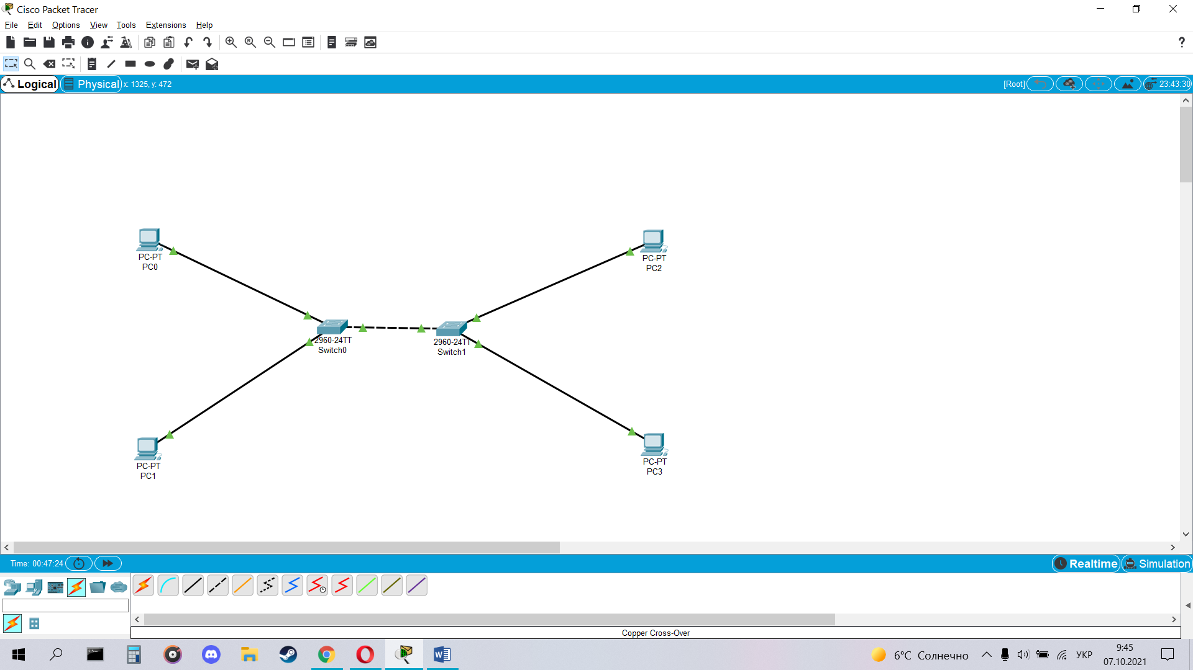

Рис.1 – Результат роботи мережі з Switch

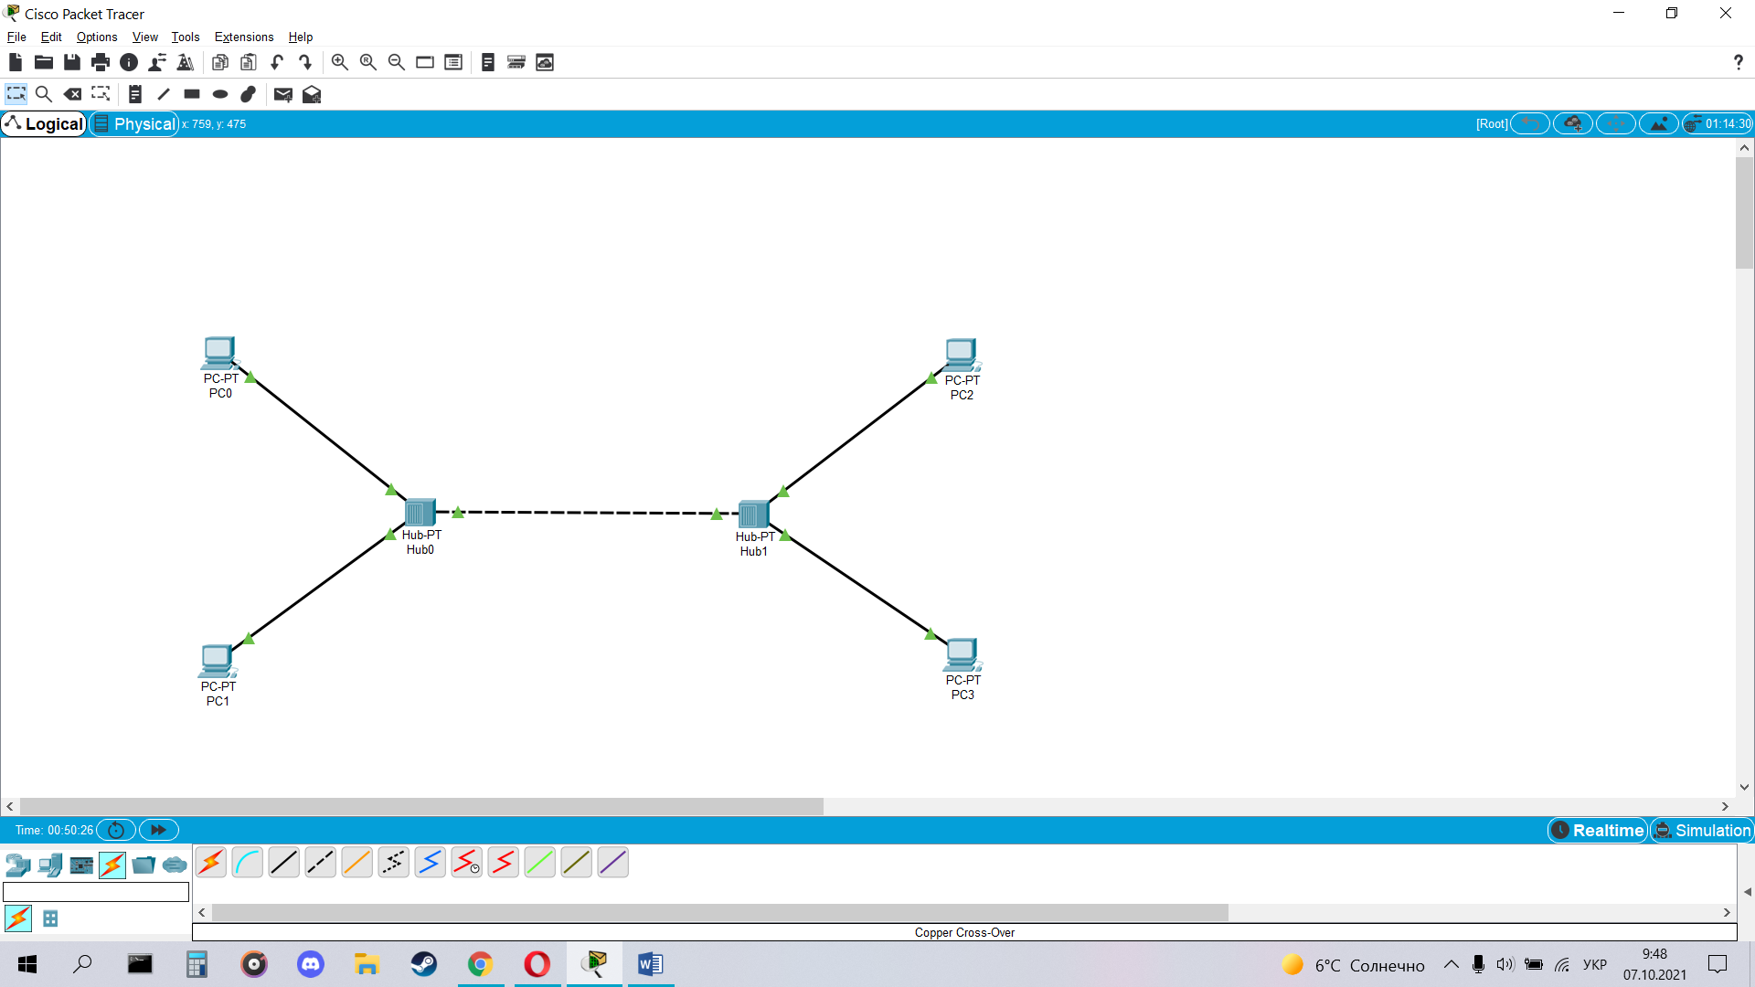

Рис.2 – Результат роботи мережі з Hub

Висновки:

У ході лабораторної роботи було створено локальну мережу Ethernet із чотирьох робочих станцій і двох пристроїв мережі Switch\Hub. У цій мережі було налаштовано IP-адресацію з використанням вихідних даних: початкова IP-адреса – 191.11.90.1, наступні три комп’ютери відрізнялися лише молодшим байтом (відповідно –191.11.90.2, 191.11.90.3 та 191.11.90.4), а також визначена 24-бітна маска підмережі – 255.255.255.0.)

Одна й та сама мережа була створена з різними з’єднувальними пристроями. При роботі з Switch спочатку проводиться аналіз на який пристрій відправляти пакети, а вже потім вони надсилаються, причому лише підключеному пристрою за строго вказаною адресою.

При роботі з Hub з’єднання відбулося моментально та передача пакетів розсилалася на всі його порти.

Отже, за допомогою програми Packet Tracer було створено локальну мережу, налаштовано IP-адресацію робочих станцій та змодельовано обмін інформацією між користувачами цієї мережі. Визначено різницю між Switch та Hub, а також адресу мережі та класу, до якого вона відноситься.